2023年山东省技能兴鲁职业技能

农业机械检测与维修（农机修理工）赛理论

考试说明

各位领导、参赛选手，您好！本次赛项理论考试时间定于：**2023年10月21日（星期六）16:00-16:30**中国标准时间—北京，届时组委会提前把答题程序发到群里，请各位选手及时查看群消息，认真履行时间安排。

**理论考试注意事项：**

1. 前进入**腾讯会议**，并打开摄像头，显示选手作答区域，考试结束，方可推出，否则取消比赛资格。
2. **理论考试将于2023年10月21日16:30全部结束，**考试时间结束，系统会强制交卷。
3. 考试过程中因个人原因离开考试区域或退出导致提交不成功者，责任自负。
4. 本次线上理论考试，借助问卷星进行作答，总计作答时间为30分钟，提前2分钟考试链接发到群里，**参赛选手通过手机点击链接直接进入答题程序。**
5. 首先填写选手姓名、参赛单位、身份证号；然后开始答题，考试期间，严格遵守考试秩序，服从工作人员指挥。

|  |  |
| --- | --- |
| **右图为样题** | 微信图片_20231011111119 |

1. 考场布置

本次答题采用腾讯会议全程录像，参赛选手需要准备两台设备一台答题一台录像（录像设备对准考试人员，并且打开录音程序）。

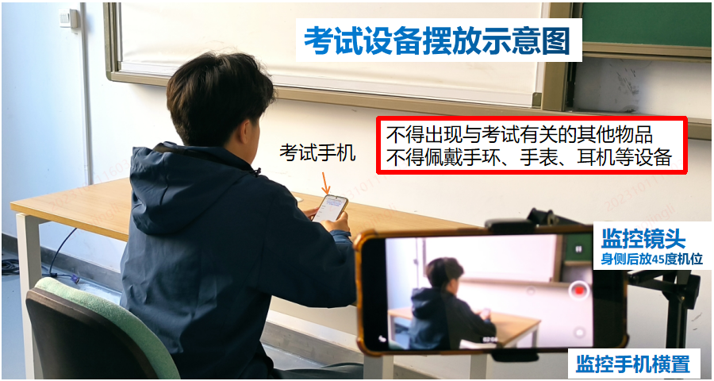

**以上照片仅为参考，如有雷同，纯属巧合，无侵权之意。**

1. 每个参赛选手要在一个独立的竞赛区域内进行比赛，竞赛时间内，竞赛区内不得有除了参赛选手外的第三者。如上图：考试桌面不得摆放任何物品；
2. 考试手机提前3分钟开启录屏，考试结束后1小时内把录屏视频发送到邮箱dongch@weichai.com；
3. 监控机位放置选手侧后方30°—45°能拍摄考生上身位；
4. 监控机位需提前10分钟进入腾讯会议（改名“学校+姓名”）开启视频和麦克风；学生组进1号腾讯会议，职工组进2号腾讯会议。
5. 检录

开考前10分钟开始运程视频检录。各位选手需准备个人身份证原件，正对直播摄像设备，摘下口罩、手持身份证和考试手机（考试系统个人信息界面），面对监控机位记录5秒钟的信息记录。5秒钟完毕后，回到比赛位置，等待考试。选手身份信息确认后未经允许不得擅自离开视频考试区域。

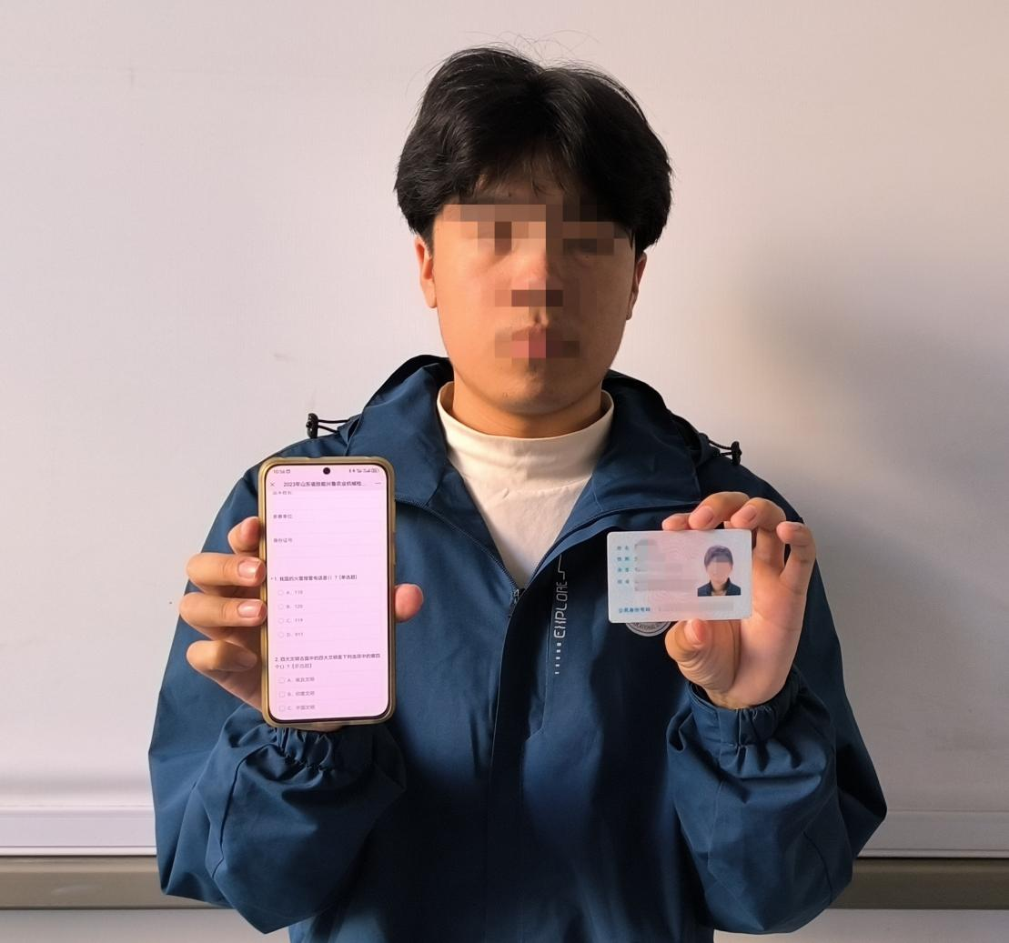

**以上图片仅为参考，如有雷同，纯属巧合，无侵权之意。**